Οδηγίες μετατροπής Video Format αρχείων καταγεγραμμένων σε SD κάρτα IP Κάμερας προτού την μεταφόρτωση στην πλατφόρμα OpenDelos
Στις IP κάμερες τύπου AXIS P1347 και P1357 υπάρχει η δυνατότητα καταγραφής του βίντεο σε κάρτα μνήμης (SD card). Από αυτή την καταγραφή μπορούν να ανακτηθούν πολύ εύκολα βίντεο-διαλέξεις, σε αρχείο τύπου .asf. Τα βίντεο αυτά προκειμένου να αναπαράγονται από την πλατφόρμα OpenDelos θα πρέπει να διακωδικοποιηθούν σε mp4.

Η μετατροπή αυτή μπορεί να γίνει με την εφαρμογή Super Video Converter η οποία διατίθεται δωρεάν στη σελίδα http://www.erightsoft.info/GetFile3.php?SUPERsetup.exe

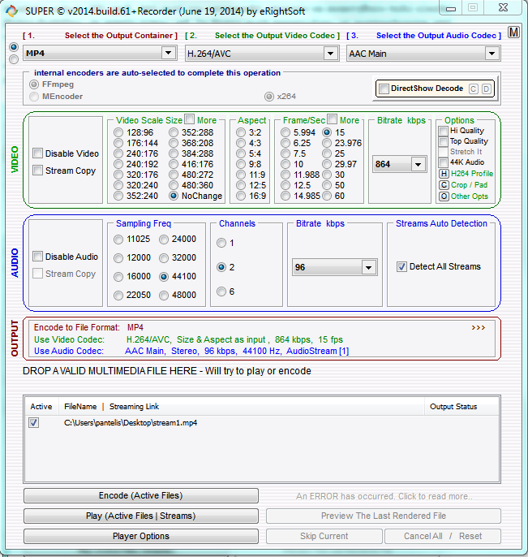

Στην παραπάνω εικόνα φαίνονται οι ρυθμίσεις που λειτουργούν καλά στην παραπάνω περίπτωση.
Ιδιαίτερη προσοχή πρέπει να δοθεί στο είδος του αρχείου που θα ανεβεί καθώς και στα Codecs που θα χρησιμοποιηθούν. Eπιλέξτε:
- Output Container: MP4
- Output Video Codec: H.264/AVC
- Output Audio Codec: AAC Main

Ρυθμίσεις για το Video (Περιοχή VIDEO – πράσινο περίγραμμα). Επιλέξτε:
- Video Scale Size: No Change
- Frames/sec: 15 (ή κοντά στο fps που έχετε δηλώσει στην IP κάμερα)
- Bitrate kbps: 846 (το 846 είναι παράδειγμα. Επιλέξτε το rate κοντά στα settings της εγγραφής του βίντεο της IP κάμερας).
- Επιλέξτε στα option το “H” και επιβεβαιώστε τις επόμενες ρυθμίσεις.

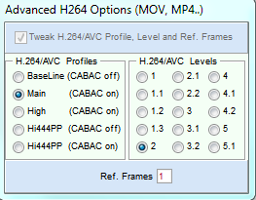

Ρυθμίσεις για το Audio (Περιοχή Audio – μπλε περίγραμμα). Επιλέξτε:
- Sampling Frequency: 44100
- Channels: 2
- Bitrate kbps: 96 (το 96 είναι παράδειγμα. Επιλέξτε το rate της εγγραφής του audio της IP κάμερας).

Τελικός έλεγχος ρυθμίσεων
Ελέγξτε, άλλη μια φορά, στην περιοχή OUTPUT (κόκκινο περίγραμμα) τις παραμέτρους κωδικοποίησης όπως έχουν ήδη ρυθμιστεί.

Επιλογή αρχείου προς επεξεργασία
Στη συνέχεια σύρετε το αρχείο που θέλετε να διακωδικοποιήσετε στην περιοχή κάτω από τη φράση “DROP VALOD MULTIMEDIA FILE HERE”.

Ξεκινήστε
Για να ξεκινήσει η εργασία επιλέξτε “Encode”. Περιμένετε λίγο μέχρι να εμφανιστεί η μπάρα προόδου.

Ολοκλήρωση επεξεργασίας
Όταν ολοκληρωθεί θα βρείτε το νέο αρχείο, στο ίδιο υποκατάλογο με το αρχικό αρχείο.

